3. Analisis
Pada bab ini diuraikan mengenai proses analisis kedua parameter sebagai salah satu cara penentuan kualitas gambar masukan pada aplikasi JTenun serta metode yang akan digunakan untuk mendeteksi kedua parameter tersebut.

Tahapan Analisis
Pada tahapan analisis, dilakukan berbagai pengamatan dan analisis terhadap hasil studi literature dan eksplorasi. Tahapan analisis yang dilakukan adalah sebagai berikut.
      - Analisis algoritma FFT dan Laplacian Operator dalam mendeteksi blur.
      - Analisis algoritma PCA dalam mendeteksi noise.
      - Analisis kaitan blur dan noise dengan karakteristik Ulos.
      - Kesimpulan analisis.

Analisis Algoritma Fast Fourier Transform dan Laplacian Operator
Parameter blur akan dihitung dengan menggunakan dua algoritma yang memiliki peranan berbeda yaitu, algoritma Fast Fourier Transform dan laplacian operator. Awalnya laplacian operator yang merupakan operator turunan kedua akan melakukan pendeteksian tepi dengan tujuan untuk memperlihatkan detail gambar. Berikut alur dari pendeteksian yang dilakukan oleh laplacian pada gambar masukan:
            - Input gambar ke dalam program kemudian gambar atau citra masukan akan diubah dan dibaca dalam bentuk matriks. Pembacaan ini dilakukan berdasarkan warna piksel pada gambar masukan.
            - Selanjutnya, citra masukan akan diubah kedalam gambar berskala keabuan (grayscale).
            - Ketika suatu gambar masukan diubah kedalam bentuk matriks, maka terdapat ukuran matriks gambar yang berbeda-beda untuk setiap gambar. Untuk gambar dengan warna RGB maka bentuk matriks akan diubah dalam bentuk matriks biasa (piksel). Setelah itu matriks yang dihasilkan oleh gambar akan dikonvolusi dengan kernel 3 x 3, seperti matriks di Gambar 6:
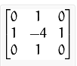
Gambar 1 kernel 3x3
            - Dalam ranah diskrit kernel, konvolusi dinyatakan dalam bentuk matriks (umumnya 3 x 3, namun ada juga yang berukuran 2 x 2 atau 2 x 1 atau 1 x 2). Ukuran matriks ini biasanya lebih kecil dari ukuran citra masukan. Setiap elemen matriks disebut koefisien konvolusi.
            - Berikut ilustrasi konvolusi ditunjukkan pada Gambar 7 di bawah ini:
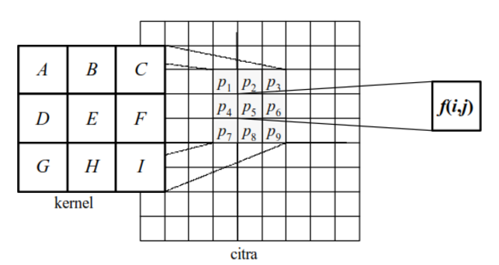
Gambar 2 Ilustrasi kernel
            - Operasi konvolusi dilakukan dengan menggeser kernel konvolusi piksel per piksel. Hasil konvolusi disimpan di dalam matriks yang baru. Namun piksel-piksel pinggir diabaikan yang artinya tidak dilakukan konvolusi, maka piksel-piksel pinggir nilainya tetap sama seperti citra asal. Konvolusi dalam pengolahan citra dapat dilakukan untuk banyak hal. Pada Tugas Akhir ini, peneliti mengkonvolusi citra masukan untuk mendeteksi tepi dalam citra.
            - Kemudian, proses ini akan dilanjutkan dengan perhitungan FFT. Pada FFT akan dilakukan perhitungan varians dan standar deviasi kuadrat. Standar deviasi adalah nilai statistik yang dimanfaatkan untuk menentukan bagaimana sebaran data pada citra masukan.

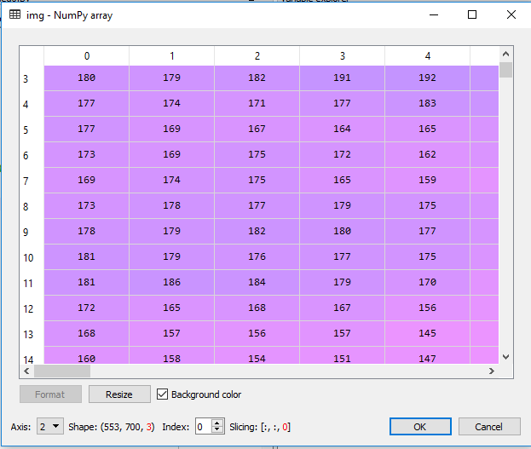
            - Untuk menghitung nilai varians, pertama-tama harus diketahui nilai rata-rata dari data yang ada. Berikut diberikan contoh matriks gambar masukan pada Gambar 8:
Gambar 3 Contoh matriks gambar masukan
Matriks pada Gambar 8 dengan ukuran 700 x 533 dan dimulai dari indeks 0. Dari matriks inilah akan dilakukan perhitungan varians dan standar deviasi. Sebelum itu, harus diketahui jumlah rata-rata pada keseluruhan matriks. Setelah rata-rata pada matriks diketahui maka akan dihitung variansnya. Rumus varians dapat dilihat pada Gambar 9:
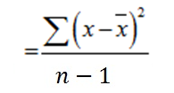
Gambar 4 Rumus Varians
Keterangan:
Х = nilai matriks per piksel
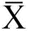= nilai rata-rata piksel
n = jumlah data
Perhitungan varians pada gambar masukan akan menggunakan rumus varians seperti pada Gambar 9, dimana perhitungan ini didasarkan pada matriks keluaran. Sedangkan perhitungan standar deviasi adalah nilai kuadrat dari hasil perhitungan varians. Penelitian ini memiliki asumsi bahwa sebuah citra masukan yang memiliki jumlah persebaran data yang rendah pada titik-titik frekuensi yang luas maka akan disebut dengan daerah high frequence yang hasilnya adalah gambar blur, begitu juga sebaliknya. Citra masukan dengan persebaran data yang kecil pada daerah high frequence akan dianggap sebuah gambar yang blur. Semakin tinggi nilai output dari laplacian maka gambar akan dianggap sebagai gambar yang tidak blur dan sebaliknya semakin rendah nilai output maka gambar akan dianggap blur.

Analisis Algoritma PCA
Analisis Agoritma PCA (Komponen Utama) banyak digunakan untuk memproyeksikan atau mengubah suatu kumpulan data berukuran besar menjadi bentuk sajian data dengan ukuran yang lebih kecil. PCA digunakan menghitung nilai noise pada suatu gambar dari pemilihan WTP (weak textured patch). Zhu dan Milanfar mendemostrasikan bahwa struktur dari gambar dapat diukur dengan efektif melalui matriks kovarian [31]. Nilai noise pada gambar dapat diukur apabila weak texture patch pada gambar dipilih terlebih dahulu. Patch pada gambar akan direpresentasikan sebagai matriks yang merepresentasikan operator turunan vertical dan horizontal. Dalam pemilihan patch ada asumsi bahwa weak textured patch merupakan “patch atau potongan gambar yang memiliki tekstur relatif smooth (lembut)”.
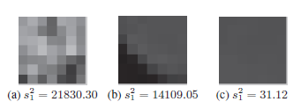
Gambar 5 Patches dengan nilai eigen
Dapat dilihat dari Gambar 10, bahwa weak textured patches adalah gambar yang paling kanan karena memiliki nilai eigen yang paling kecil. Jika berbicara mengenai threshold, maka threshold akan diberikan secara manual oleh programmer misalnya, 0.99. Berikut penjelasan mengenai pemilihan patch dan penghitungan nilai noise dari gambar:
            - Sebuah gambar masukan akan diproses untuk perhitungan nilai noise. Gambar Ulos yang sudah dimasukkan akan diuji coba dengan nilai threshold pada rentang keabuan antara 0-255 (grayscale).
            - Dilanjutkan dengan segmentasi ukuran citra menjadi beberapa bagian.
            - Selanjutnya, proses ekstraksi ciri dilakukan setelah mendapatkan citra grayscale.
            - Kemudian akan dilakukan proses perhitungan nilai noise dari matriks kovarian, dimana telah dihasilkan oleh semua patch pada gambar masukan. Tahapan berikutnya adalah menghitung nilai eigen (E) dari matriks kovarian, setelah itu dilakukan pengurutan nilai eigen kemudian dicari patches dengan nilai eigen paling kecil. Tahap ini dilakukan sebanyak tiga kali iterasi agar didapatkan nilai noise yang stabil, namun hal ini bisa ditentukan jumlahnya pada parameter fungsi. Tahap terakhir identifikasi noise pada gambar didapat dari gambar masukan. Untuk penghitungan nilai eigen melibatkan perhitungan aljabar linear, dapat dilihat dari penelitian Xinhao Liu, 2012 [22].

Analisis kaitan parameter blur dan noise dengan karakteristik motif Ulos
Beberapa motif Ulos memiliki karakterisitik atau corak yang timbul seperti Ulos Sadum. Hal ini menyebabkan corak pada gambar Ulos terdeteksi sebagai noise dan akan mempengaruhi program pendeteksi noise yang akan meningkatkan nilai noise pada gambar.

Kesimpulan Analisis
Berdasarkan hasil analisis yang dilakukan, terdapat beberapa hal yang menjadi kesimpulan dan pertimbangan dalam tahap implementasi yang akan dilakukan:
- Proses evaluasi gambar akan dilakukan dengan tiga eksperimen yaitu memeriksa dan menghitung nilai dari 1 (satu) parameter terlebih dahulu yaitu evaluasi gambar untuk parameter blur dan evaluasi gambar untuk parameter noise, dan yang ketiga dilakukan secara sekuensial yaitu sebagai berikut, pertama dilakukan pemeriksaan dan penghitungan nilai dari parameter blur kemudian sebagian hasil dari evaluasi blur akan dilakukan pengecekan parameter noise.
- Parameter blur dideteksi dengan algoritma laplacian operator dan FFT.
- Parameter noise dideteksi dan dihitung dengan algoritma PCA (Principal Component Analysis).

